**BÁO CÁO THỰC HÀNH LÀM VIỆC NHÓM**

Mục lục

Bảng phân công công việc

1. **Giới thiệu**

-Kỹ năng làm việc nhóm (hay teamwork skills) là khả năng hợp tác, làm việc chung với một nhóm người có thể là bạn bè, đồng nghiệp,... nhằm mục tiêu đạt được kết quả tốt nhất cho công việc chung. Cụ thể kỹ năng làm việc nhóm sẽ bao gồm việc các thành viên đóng góp ý kiến, giúp đỡ, hỗ trợ nhau khi thực hiện công việc.

Học phần thực hành làm việc nhóm là môn học sẽ phân chia sinh viên thành các nhóm và làm một bài tập lớn nhằm tăng cường khả năng làm việc nhóm của sinh viên

1. **Định nghĩa bài toán**
2. **Bài toán**
3. **Mục tiêu**

- Mục tiêu của nhóm là tạo ra hệ thống giúp nhân viên dễ dàng quản lý mọi thông tin . Thiết kế các chức năng tiện lợi, thuận tiện để sử dụng.

1. **Các chức năng chính**
2. **Nhân viên lễ tân**

* Đăng nhập
* Đặt phòng
* Tình trạng phòng
* Tìm kiếm thông tin đặt phòng
* Lập hóa đơn

1. **Quản lý**

* Đăng nhập
* Thêm ,sửa ,xóa phòng
* Thêm ,sửa ,xóa khách hàng
* Thêm ,sửa ,xóa dịch vụ
* Thêm ,sửa ,xóa nhân viên
* Tìm kiếm phòng , khách hàng , dịch vụ và nhân viên
* Xem danh sách khách hàng đặt phòng

1. **Lựa chọ công nghệ**
2. **Đặc tả**
3. **Yêu cầu phi chức năng**

* Dễ hiểu, giao diện bắt mắt, dùng được trên nhiều thiết bị, trình duyệt…
* Dễ sử dụng, giao diện rõ ràng, chi tiết, tiện lợi
* Ít dung lượng
* Uy tín, độ tin cậy cao
* Có khả năng bảo trì
* Độ bảo mật, an ninh cao
* Có khả năng tương tác cao.

1. **Yêu cầu chức năng**
2. **Chức năng của nhân viên lễ tân**

* **Đăng nhập**
* Các sự kiện chính

|  |  |
| --- | --- |
| Hành động của tác nhân | Hành động của hệ thống |
| 1. Khi *Người quản lý* hoặc *Nhân viên* cần đăng nhập vào tài khoản trên hệ thống |  |
| 2. *Người quản lý* hoặc *Nhân viên* vào hệ thống | 3. Hiển thị trang đăng nhập |
| 4. *Người quản lý* hoặc *Nhân viên* nhập tên tài khoản, mật khẩu sau đó nhấn nút đăng nhập. | 5. Kiểm tra tên tài khoản và mật khẩu xem có tồn tại trong Database hay không |
|  | 6. Nếu tên tài khoản và mật khẩu đúng thì hệ thống sẽ thông báo “đăng nhập thành công”  Nếu tên tài khoản, mật khẩu sai thì hệ thống sẽ thông báo “Tên tài khoản hoặc mật khẩu không chính xác. Người dùng vui lòng đăng nhập lại” |

* Các sự kiện ngoại lệ

|  |  |
| --- | --- |
| Hành động của tác nhân | Hành động của hệ thống |
| 4. *Người quản lý* hoặc *Nhân viên* nhấn nút thoát thay vì nút đăng nhập. Hủy bỏ việc đăng nhập. |  |
|  |  |

* **Đặt phòng**
* Các sự kiện chính

|  |  |
| --- | --- |
| Hành động của tác nhân | Hành động của hệ thống |
| 1.Khi khách hàng muốn đặt phòng ở khách sạn |  |
| 2.Nhân viên chọn chức năng đặt phòng cho khách sạn | 3.Hệ thống hiển thị form yêu cầu nhập thông tin khách hàng và ngày nhận phòng |
| 4 . Nhân viên nhập thông tin khách hàng và ngày nhận phòng của khách hàng | 5 .Hệ thống kiểm tra thông tin phòng của ngày mà khách hàng yêu cầu đặt phòng và các phòng tương ứng mà khách hàng có thể thuê vào ngày đó |
| 6.Nhân viên chọn phòng theo yêu cầu của khách hàng |  |
| 7.Nhân viên chọn nút “Đăng ký “ để hoàn tất việc đăng ký phòng cho khách hàng | 8.Hệ thống kiểm tra dữ liệu lễ tân vừa nhập |
|  | 9.Hệ thống lưu thông tin đặt phòng của khách hàng |
|  |  |

* Các sự kiện ngoại lệ

|  |  |
| --- | --- |
| Hành động của tác nhân | Hành động của hệ thống |
| 7 . Nhân viên nhấn nút thoát thay vì nút “đăng ký “ . Hủy bỏ việc đặt phòng . | 5. Loại phòng khách hàng yêu cầu đã hết phòng trống:  Hệ thống thông báo hết phòng đã chọn và yêu cầu chọn lại |
|  | 8 . Dữ liệu nhập không hợp lệ  Hệ thống thông báo và yêu cầu thực hiện lại |
|  | 9 . Nếu thông tin khách hàng đã tồn tại trong hệ thống thì chỉ lưu thông tin đặt phòng sẽ không lưu thông tin khách hàng |

* **Tình trạng phòng**
* Các sự kiện chính

|  |  |
| --- | --- |
| Hành động của tác nhân | Hành động của hệ thống |
| 1.Nhân viên muốn kiểm tra phòng có trống tại một thời điểm để thực hiện đặt phòng cho khách hàng |  |
| 2.Nhân viên chọn chức năng đặt phòng | 3. Hệ thống hiển thị form đặt phòng |
| 4. Nhân viên nhập thông tin tìm kiếm mã phòng | 5.Hệ thống sẽ kiểm tra phòng dựa vào mã phòng và phản hồi lại tình trạng hiện tại của phòng |

* Các sự kiện ngoại lệ

|  |  |
| --- | --- |
| Hành động của tác nhân | Hành động của hệ thống |
| 2.Nhân viên chọn nút thoát thay vì chọn nút tra cứu phòng |  |
|  |  |
|  |  |

* **Tìm kiếm thông tin đặt phòng**
* Các sự kiện chính

|  |  |
| --- | --- |
| Hành động của tác nhân | Hành động của hệ thống |
| 1.Nhân viên muốn tìm thông tin đặt phòng |  |
| 2 .Nhân viên chọn chức đặt phòng | 3.Hệ thống hiển thị form đặt phòng |
| 4. Nhân viên nhập số CMND của khách hàng để tiến hành tìm thông tin đặt phòng | 5.Hệ thống tìm thông tin đặt phòng của khách hàng và trả về kết quả |

* Các sự kiện ngoại lệ

|  |  |
| --- | --- |
| Hành động của tác nhân | Hành động của hệ thống |
| 3 . Nhân viên nhấn nút thoát hủy bỏ việc tìm kiếm |  |
|  | 5.Định dạnh các thông tin được nhập vào chưa chính xác . Hiển thị trống . |
|  |  |

* **Lập hóa đơn**
* Các sự kiện chính

|  |  |
| --- | --- |
| Hành động của tác nhân | Hành động của hệ thống |
| 1.Nhân viên muốn lập hóa đơn tính tiền khi khách hàng trả phòng |  |
| 2 . Nhân viên chọn chức năng hóa đơn | 3.Hệ thống hiển thị form yêu cầu nhập thông tin hóa đơn |
| 4.Nhân viên ghi lại thông tin mã phòng , CMND của khách hàng | 5.Dựa vào CMND hệ thống tìm thông tin và sử dụng dịch vụ của khách hàng để tiến hành tính tiền mà khách hàng phải trả |
| 6.Nhân viên click”Thanh toán “ để tiến hành thanh toán tiền cho khách hàng | 7 . Hệ thống tự động in hóa đơn và lưu thông tin hóa đơn , chi tiết hóa đơn xuống CSDL |
|  |  |

* Các sự kiện ngoại lệ

|  |  |
| --- | --- |
| Hành động của tác nhân | Hành động của hệ thống |
| 6 .Nhân viên nhấn nút thoát thay vì nút thanh toán . Hủy bỏ việc thanh toán . |  |
|  |  |
|  |  |

1. **Chức năng của quản lý**

* Đăng nhập

- Các sự kiện chính

|  |  |
| --- | --- |
| Hành động của tác nhân | Hành động của hệ thống |
| 1. Khi *Người quản lý* hoặc *Nhân viên* cần đăng nhập vào tài khoản trên hệ thống |  |
| 2. *Người quản lý* hoặc *Nhân viên* vào hệ thống | 3. Hiển thị trang đăng nhập |
| 4. *Người quản lý* hoặc *Nhân viên* nhập tên tài khoản, mật khẩu sau đó nhấn nút đăng nhập. | 5. Kiểm tra tên tài khoản và mật khẩu xem có tồn tại trong Database hay không |
|  | 6. Nếu tên tài khoản và mật khẩu đúng thì hệ thống sẽ thông báo “đăng nhập thành công”  Nếu tên tài khoản, mật khẩu sai thì hệ thống sẽ thông báo “Tên tài khoản hoặc mật khẩu không chính xác. Người dùng vui lòng đăng nhập lại” |

* Các sự kiện ngoại lệ

|  |  |
| --- | --- |
| Hành động của tác nhân | Hành động của hệ thống |
| 4. *Người quản lý* hoặc *Nhân viên* nhấn nút thoát thay vì nút đăng nhập. Hủy bỏ việc đăng nhập. |  |
|  |  |

* Thêm ,sửa , xóa khách hàng

Thêm

- Các sự kiện chính

|  |  |
| --- | --- |
| Hành động của tác nhân | Hành động của hệ thống |
| 1.Khi người quản lý muốn thêm khách hàng mới vào danh sách khách hàng |  |
| 2.Người quản lý chọn chức năng thêm khách hàng | 3.Hiển thị trang nhập thông tin khách hàng |
| 4.Người quản lý nhập mã khách hàng, tên khách hàng, số CMND, số điện thoại, địa chỉ |  |
| 5.Người quản lý chọn nút “thêm” | 6.Hệ thống sẽ thêm khách hàng và cập nhật lại danh sách |

* Các sự kiện ngoại lệ

|  |  |
| --- | --- |
| Hành động của tác nhân | Hành động của hệ thống |
| 5.Người quản lý không muốn thêm nữa , người quản lý chọn hủy bỏ việc thêm khách hàng | 6.Định dạng các thông tin nhập không chính xác .Hiển thị thông báo lỗi tương ứng |
|  |  |

Sửa

- Các sự kiện chính

|  |  |
| --- | --- |
| Hành động của tác nhân | Hành động của hệ thống |
| 1.Khi người quản lý muốn sửa thông tin của khách hàng |  |
| 2.Người quản lý chọn khách hàng cần sửa thông tin | 3.Hiển thị bảng thông tin của khách hàng |
| 4.Sửa lại tên khách hàng, số CMND, số điện thoại, địa chỉ và nhấn nút “sửa” | 5.Hệ thống sẽ cập nhật lại thông tin mới sửa . |

* Các sự kiện ngoại lệ

|  |  |
| --- | --- |
| Hành động của tác nhân | Hành động của hệ thống |
| 4. Người quản lý bấm thoát khi chưa bấm nút “sửa” . Hủy bỏ việc sửa thông tin. |  |
|  | 5 .Thông tin mới nhập không hợp lệ , hiện thông báo lỗi |
|  |  |

Xóa

- Các sự kiện chính

|  |  |
| --- | --- |
| Hành động của tác nhân | Hành động của hệ thống |
| 1.Khi người quản lý muốn xóa khách hàng |  |
| 2. Người quản lý chọn khách hàng cần xóa và chọn nút “Xóa” | 3.Hệ thống hiển thị thông báo “Bạn có chắc chắn muốn xóa khách hàng không” |
| 4.Người quản lý chọn nút “OK” | 5.Hệ thống sẽ xóa khách hàng và cập nhật lại danh sách |

* Các sự kiện ngoại lệ

|  |  |
| --- | --- |
| Hành động của tác nhân | Hành động của hệ thống |
| 4 .Người quản lý chọn nút “hủy”. Hủy bỏ việc xóa khách hàng |  |
|  |  |
|  |  |

* Thêm ,sửa , xóa phòng

Thêm

- Các sự kiện chính

|  |  |
| --- | --- |
| Hành động của tác nhân | Hành động của hệ thống |
| 1.Khi người quản lý muốn thêm phòng mới vào danh sách khách hàng |  |
| 2.Người quản lý chọn chức năng thêm phòng | 3.Hiển thị trang nhập thông tin phòng |
| 4.Người quản lý nhập mã phòng, tên phòng, loại phòng, kiểu phòng, tình trạng, giá phòng |  |
| 5.Người quản lý chọn nút “thêm” | 6.Hệ thống sẽ thêm phòng mới và cập nhật lại danh sách |

* Các sự kiện ngoại lệ

|  |  |
| --- | --- |
| Hành động của tác nhân | Hành động của hệ thống |
| 5.Người quản lý không muốn thêm nữa , người quản lý chọn hủy bỏ việc thêm phòng | 6.Định dạng các thông tin nhập không chính xác .Hiển thị thông báo lỗi tương ứng |
|  |  |

Sửa

- Các sự kiện chính

|  |  |
| --- | --- |
| Hành động của tác nhân | Hành động của hệ thống |
| 1.Khi người quản lý muốn sửa thông tin phòng |  |
| 2.Người quản lý chọn phòng cần sửa thông tin | 3.Hiển thị bảng thông tin của phòng |
| 4.Người quản lý nhập thông tin mới vào những chỗ cần sửa trong form và nhấn nút “Sửa” | 5.Hệ thống sẽ cập nhật lại thông tin mới sửa . |

* Các sự kiện ngoại lệ

|  |  |
| --- | --- |
| Hành động của tác nhân | Hành động của hệ thống |
| 4. Người quản lý bấm thoát khi chưa bấm nút “sửa” . Hủy bỏ việc sửa thông tin. |  |
|  | 5 .Thông tin mới nhập không hợp lệ , hiện thông báo lỗi |
|  |  |

Xóa

- Các sự kiện chính

|  |  |
| --- | --- |
| Hành động của tác nhân | Hành động của hệ thống |
| 1.Khi người quản lý muốn xóa phòng |  |
| 2. Người quản lý chọn phòng cần xóa và chọn nút “Xóa” | 3.Hệ thống hiển thị thông báo “Bạn có chắc chắn muốn xóa phòng không” |
| 4.Người quản lý chọn nút “OK” | 5.Hệ thống sẽ xóa phòng và cập nhật lại danh sách |

* Các sự kiện ngoại lệ

|  |  |
| --- | --- |
| Hành động của tác nhân | Hành động của hệ thống |
| 4 .Người quản lý chọn nút “hủy”. Hủy bỏ việc xóa phòng |  |
|  |  |

* Thêm ,sửa , xóa dịch vụ

Thêm

- Các sự kiện chính

|  |  |
| --- | --- |
| Hành động của tác nhân | Hành động của hệ thống |
| 1.Khi người quản lý muốn thêm dịch vụ mới vào danh sách dịch vụ |  |
| 2.Người quản lý chọn chức năng thêm dịch vụ | 3.Hiển thị trang nhập thông tin dịch vụ |
| 4.Người quản lý nhập mã dịch vụ, tên dịch vụ, đơn vị, đơn giá |  |
| 5.Người quản lý chọn nút “thêm” | 6.Hệ thống sẽ thêm dịch vụ và cập nhật lại danh sách |

* Các sự kiện ngoại lệ

|  |  |
| --- | --- |
| Hành động của tác nhân | Hành động của hệ thống |
| 5.Người quản lý không muốn thêm nữa , người quản lý chọn hủy bỏ việc thêm dịch vụ | 6.Định dạng các thông tin nhập không chính xác .Hiển thị thông báo lỗi tương ứng |
|  |  |

Sửa

- Các sự kiện chính

|  |  |
| --- | --- |
| Hành động của tác nhân | Hành động của hệ thống |
| 1.Khi người quản lý muốn sửa thông tin của dịch vụ |  |
| 2.Người quản lý chọn chức năng sửa | 3.Hiển thị bảng thông tin của dịch vụ |
| 4.Người quản lý chọn dịch vụ cần sửa | 5.Hệ thống sẽ hiển thị thông tin dịch vụ lên các ô TextBox |
| 6. Người quản lý nhập thông tin mới vào những chỗ cần sửa trong form và nhấn nút “Sửa” | 7. Hệ thống sẽ cập nhật lại thông tin mới sửa . |

* Các sự kiện ngoại lệ

|  |  |
| --- | --- |
| Hành động của tác nhân | Hành động của hệ thống |
| 6. Người quản lý bấm thoát khi chưa bấm nút “sửa” . Hủy bỏ việc sửa thông tin. |  |
|  | 7 .Thông tin mới nhập không hợp lệ , hiện thông báo lỗi |
|  |  |

Xóa

- Các sự kiện chính

|  |  |
| --- | --- |
| Hành động của tác nhân | Hành động của hệ thống |
| 1.Khi người quản lý muốn xóa dịch vụ |  |
| 2. Người quản lý chọn chức năng xóa | 3.Hệ thống hiển thị danh sách dịch vụ |
| 4.Người quản lý chọn dịch vụ cần xóa và chọn nút “Xóa” | 5.Hệ thống thông báo “Bạn có chắc chắn muốn xóa dịch vụ không” |
| 6.Người quản lý chọn “OK” | 7.Hệ thống sẽ xóa khách hàng và cập nhật lại danh sách |

* Các sự kiện ngoại lệ

|  |  |
| --- | --- |
| Hành động của tác nhân | Hành động của hệ thống |
| 6.Người quản lý chọn nút “hủy”. Hủy bỏ việc xóa dịch vụ |  |
|  |  |

* Thêm ,sửa , xóa nhân viên

Thêm

- Các sự kiện chính

|  |  |
| --- | --- |
| Hành động của tác nhân | Hành động của hệ thống |
| 1.Khi người quản lý cần tạo tài khoản cho nhân viên mới |  |
| 2.Người quản lý chọn chức năng thêm nhân viên | 3.Hiển thị trang nhập thông tin nhân viên |
| 4.Người quản lý nhập mã nhân viên, tên nhân viên mới, loại tài khoản |  |
| 5.Người quản lý chọn nút “thêm” | 6.Cấp mật khẩu cho tài khoản mới và ghi nhận (lưu) các thông tin. |
|  | 7.Hiển thị thông báo thành công cho người quản lý |
| 8.Cấp tên đăng nhập và mật khẩu cho nhân viên mới |  |

* Các sự kiện ngoại lệ

|  |  |
| --- | --- |
| Hành động của tác nhân | Hành động của hệ thống |
| 5.Người quản lý nhấn nút thoát thay vì nút lưu . Hủy bỏ việc tạo tài khoản . |  |
|  | 6.Định dạng các thông tin nhập không chính xác .Hiển thị thông báo lỗi tương ứng |

Sửa

- Các sự kiện chính

|  |  |
| --- | --- |
| Hành động của tác nhân | Hành động của hệ thống |
| 1.Khi người quản lý muốn sửa thông tin của nhân viên |  |
| 2.Người quản lý chọn chức năng sửa | 3.Hiển thị bảng thông tin của nhân viên |
| 4.Người quản lý chọn nhân viên cần sửa | 5.Hệ thống sẽ hiển thị thông tin nhân viên lên các ô TextBox |
| 6. Sửa lại tên nhân viên, loại tài khoản hoặc chọn reset mật khẩu và chọn nhấn nút “Sửa” | 7. Hệ thống sẽ cập nhật lại thông tin mới sửa . |
| 8.Báo lại với nhân viên |  |

* Các sự kiện ngoại lệ

|  |  |
| --- | --- |
| Hành động của tác nhân | Hành động của hệ thống |
| 6. Người quản lý bấm thoát khi chưa bấm nút “sửa” . Hủy bỏ việc sửa thông tin. |  |
|  | 7 .Thông tin mới nhập không hợp lệ , hiện thông báo lỗi |
|  |  |

Xóa

- Các sự kiện chính

|  |  |
| --- | --- |
| Hành động của tác nhân | Hành động của hệ thống |
| 1.Khi người quản lý cần xóa tài khoản nhân viên khỏi hệ thống |  |
| 2. Người quản lý chọn chức năng xóa nhân viên | 3.Hiển thị danh sách nhân viên |
| 4.Người quản lý chọn nhân viên cần xóa | 5.Hiển thị thông báo xác nhận xóa |
| 6.Người quản lý xác nhận đồng ý xóa . | 7.Xóa thông tin tài khoản tương ứng trên cơ sở dữ liệu |

* Các sự kiện ngoại lệ

|  |  |
| --- | --- |
| Hành động của tác nhân | Hành động của hệ thống |
| 4 .Không muốn xóa nữa , người quản lý chọn hủy bỏ việc xóa nhân viên |  |
|  |  |

* Tìm kiếm (khách hàng)

- Các sự kiện chính

|  |  |
| --- | --- |
| Hành động của tác nhân | Hành động của hệ thống |
| 1.Khi Người quản lý hoặc nhân viên lễ tân cần tìm thông tin khách hàng |  |
| 2.Người quản lý hoặc nhân viên lễ tân chức năng khách hàng | 3.Hệ thống hiển thị form khách hàng |
| 4. Người quản lý hoặc nhân viên lễ tân mã khách hàng và nhấn nút tìm | 5.Hệ thống hiển thị chi tiết thông tin khách hàng |

* Các sự kiện ngoại lệ

|  |  |
| --- | --- |
| Hành động của tác nhân | Hành động của hệ thống |
| 4. Người quản lý hoặc nhân viên lễ tân không muốn tìm nữa . Hủy bỏ việc tim kiếm |  |
|  | 5.Định dạng các thông tin được nhập vào chưa chính xác. |
|  |  |

* Tìm kiếm ( phòng)

- Các sự kiện chính

|  |  |
| --- | --- |
| Hành động của tác nhân | Hành động của hệ thống |
| 1.Khi Người quản lý hoặc nhân viên lễ tân cần tìm thông tin phòng |  |
| 2.Người quản lý hoặc nhân viên lễ tân chọn nút tìm kiếm phòng trong form phòng | 3.Hệ thống hiển thị form yêu cầu nhập phòng |
| 4. Người quản lý hoặc nhân viên lễ tân nhập thông tin vào form và nhấn nút tìm | 5.Hệ thống hiển thị chi tiết thông tin phòng |

* Các sự kiện ngoại lệ

|  |  |
| --- | --- |
| Hành động của tác nhân | Hành động của hệ thống |
| 4. Người quản lý hoặc nhân viên lễ tân không muốn tìm nữa . Hủy bỏ việc tim kiếm |  |
|  | 5.Định dạng các thông tin được nhập vào chưa chính xác. |
|  |  |

* Tìm kiếm (dịch vụ)

- Các sự kiện chính

|  |  |
| --- | --- |
| Hành động của tác nhân | Hành động của hệ thống |
| 1.Khi Người quản lý hoặc nhân viên lễ tân cần tìm thông tin dịch vụ |  |
| 2.Người quản lý hoặc nhân viên lễ tân chọn chức năng dịch vụ | 3.Hệ thống hiển thị form dịch vụ |
| 4. Người quản lý hoặc nhân viên lễ tân nhập mã dịch vụ và nhấn nút tìm | 5.Hệ thống hiển thị chi tiết thông tin dịch vụ |

* Các sự kiện ngoại lệ

|  |  |
| --- | --- |
| Hành động của tác nhân | Hành động của hệ thống |
| 4. Người quản lý hoặc nhân viên lễ tân không muốn tìm nữa . Hủy bỏ việc tim kiếm |  |
|  | 5.Định dạng các thông tin được nhập vào chưa chính xác. |
|  |  |

* Tìm kiếm (nhân viên)

- Các sự kiện chính

|  |  |
| --- | --- |
| Hành động của tác nhân | Hành động của hệ thống |
| 1.Khi Người quản lý hoặc nhân viên lễ tân cần tìm thông tin tài khoản nhân viên |  |
| 2.Người quản lý hoặc nhân viên lễ tân chức năng nhân viên | 3.Hệ thống hiển thị form nhân viên |
| 4. Người quản lý hoặc nhân viên lễ tân mã nhân viên và nhấn nút tìm | 5.Hệ thống hiển thị chi tiết thông tin tài khoản cần tìm |

* Các sự kiện ngoại lệ

|  |  |
| --- | --- |
| Hành động của tác nhân | Hành động của hệ thống |
| 4. Người quản lý hoặc nhân viên lễ tân không muốn tìm nữa . Hủy bỏ việc tim kiếm |  |
|  | 5.Định dạng các thông tin được nhập vào chưa chính xác. |
|  |  |

- Xem danh sách khách hàng đặt phòng

- Các sự kiện chính

|  |  |
| --- | --- |
| Hành động của tác nhân | Hành động của hệ thống |
| 1.Khi người quản lý muốn xem danh sách khách hàng đã đặt phòng khách sạn |  |
| 2. Người quản lý nhấn nút Đặt phòng | 3.Hệ thống sẽ hiển thị form đặt phòng |
| 4. Chọn vào nút danh sách đặt phòng | 5. Hệ thống sẽ hiển thị form chứa thông tin các khách hàng đã đặt phòng |
| 6.Người quản lý chọn ngày đặt phòng | 7.Hệ thống sẽ hiển thị những khách hàng đã đặt phòng tại thời điểm đó . |

* Các sự kiện ngoại lệ

|  |  |
| --- | --- |
| Hành động của tác nhân | Hành động của hệ thống |
| 6 .Người quản lý chọn thoát .Hủy bỏ việc tìm danh sách khách hàng đặt phòng |  |
|  |  |

1. **Phân tích**

**1.Biểu đồ Use case**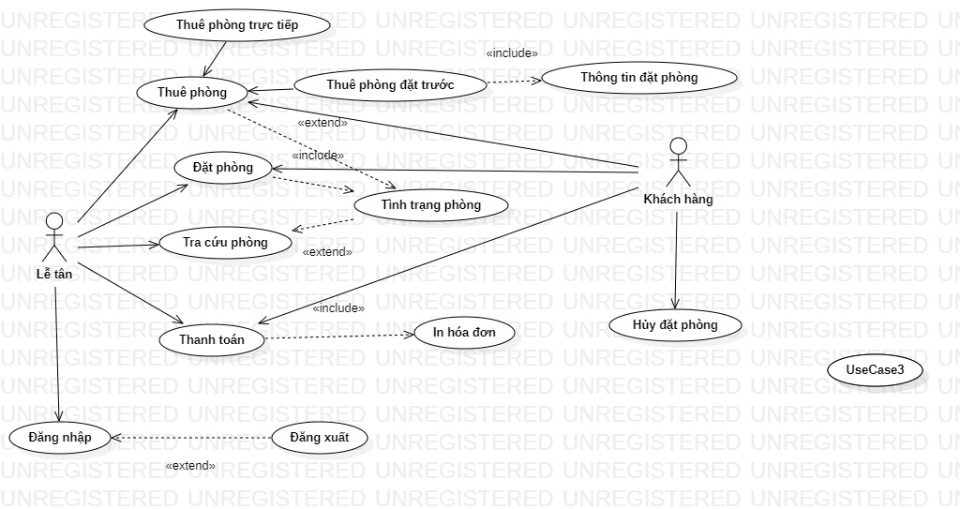



**2.Biểu đồ lớp khái quát**

a**. Sơ đồ lớp ứng dụng**

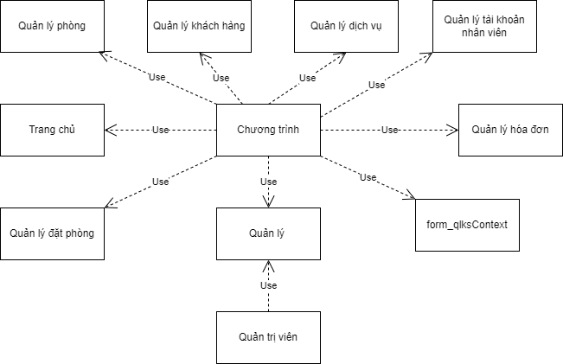

**b.Sơ đồ lớp chức năng**

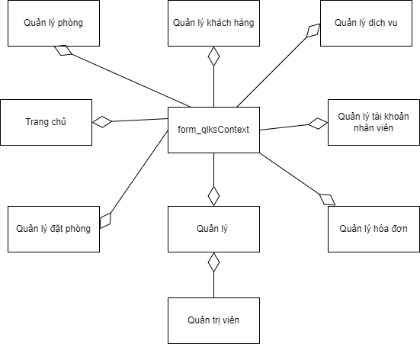

**c.Sơ đồ lớp database**

**3.Biểu đồ trạng thái**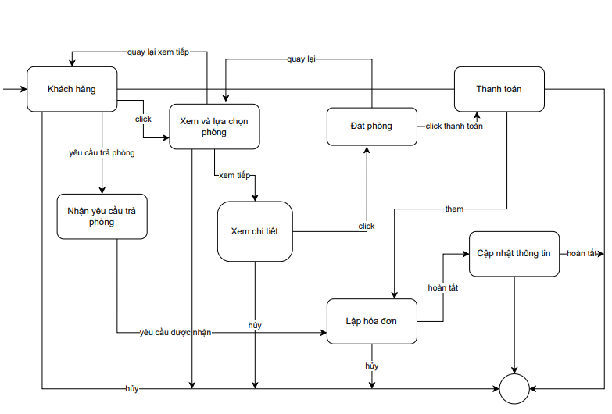

1. **Thiết kê**

**1.Biểu đồ lớp chi tiết**

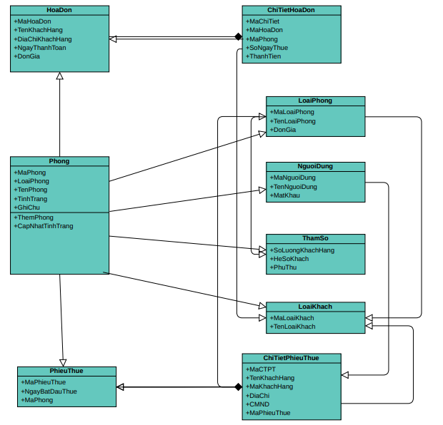

**2.Biểu đồ hoạt động**

**a.Use case nhân viên lễ tân**

* Đăng nhập

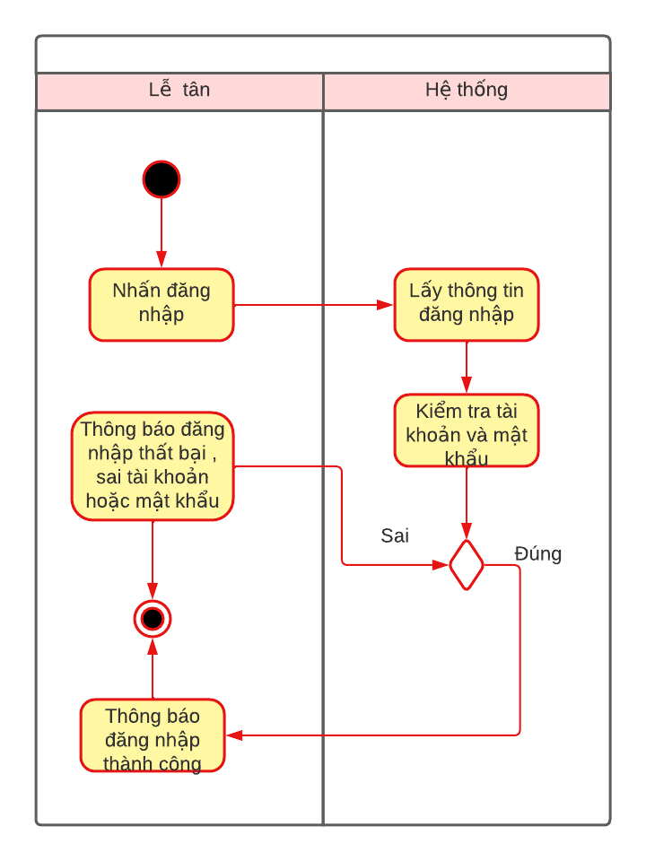

* Đặt phòng

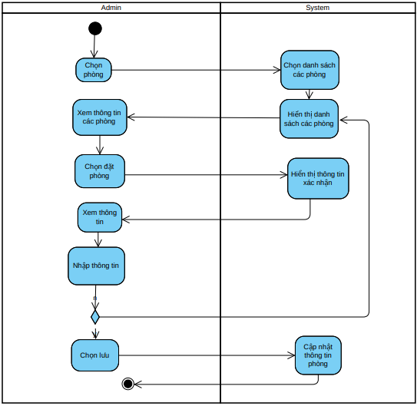

* Tình trạng phòng
* Tìm kiếm thông tin đặt phòng
* Xuất hóa đơn

**b.Use case quản lý**

* Đăng nhập

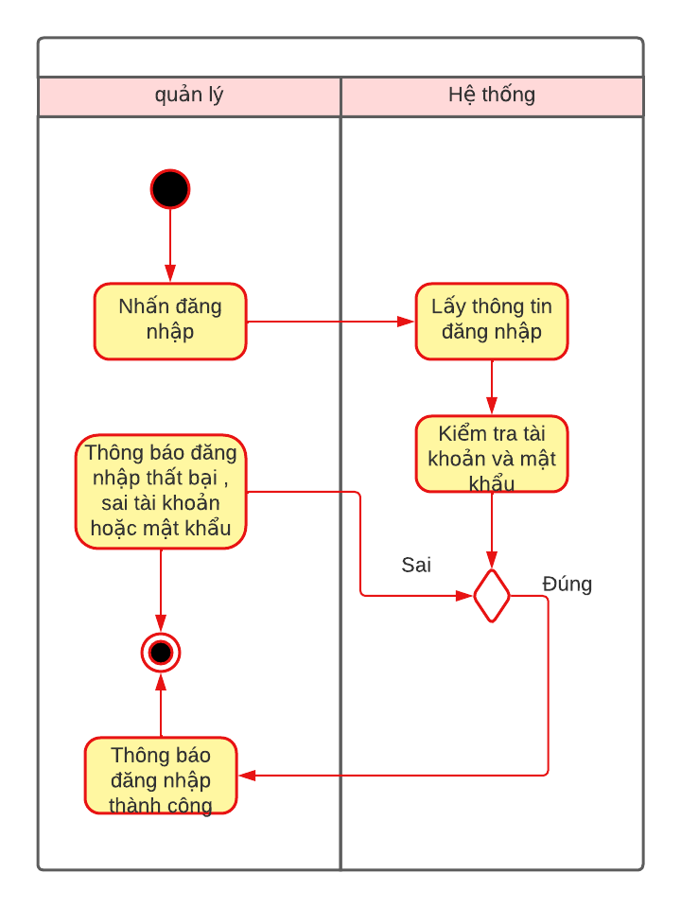

* Thêm ,sửa , xóa khách hàng
* Thêm ,sửa , xóa phòng

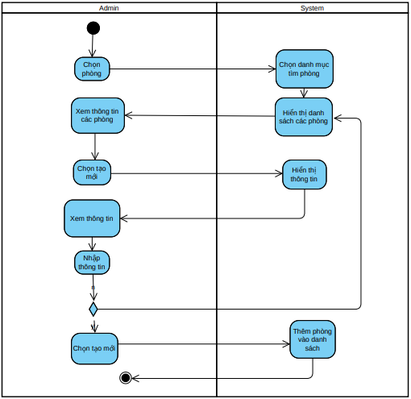

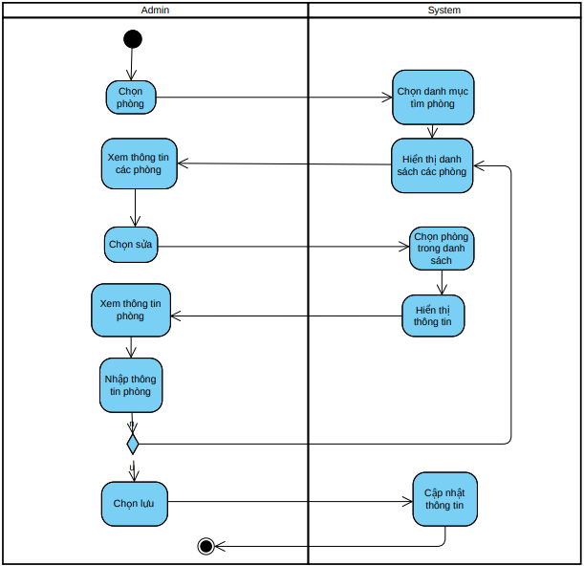

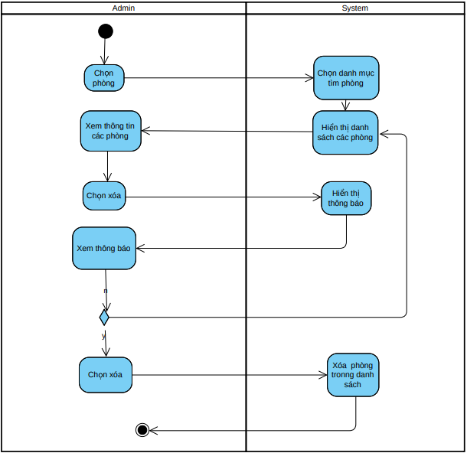

* Thêm ,sửa , xóa dịch vụ

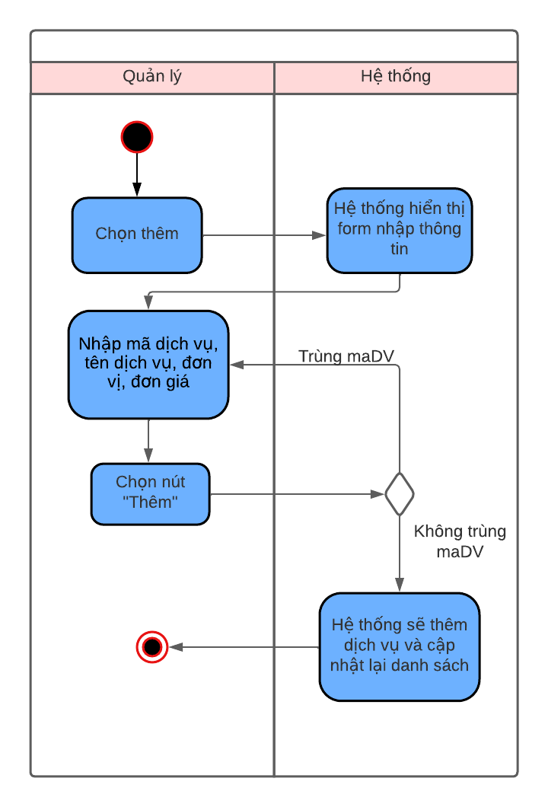

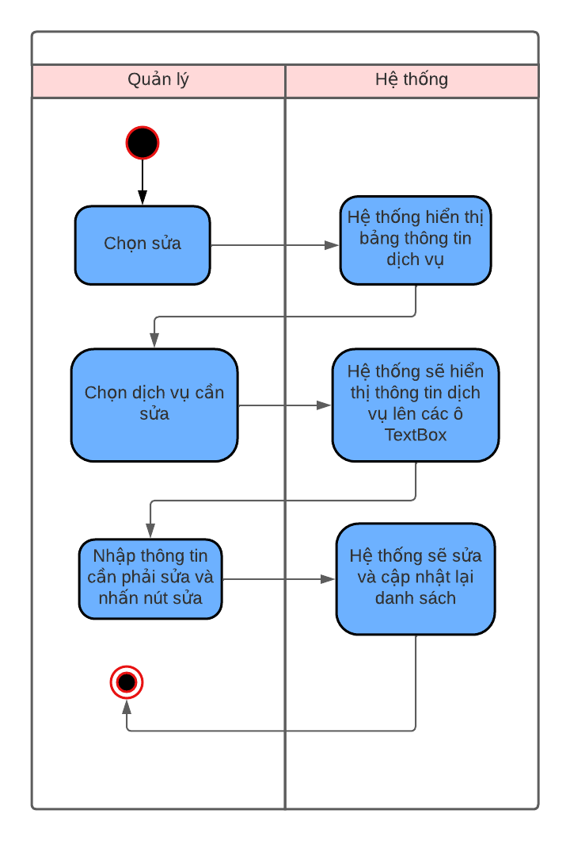

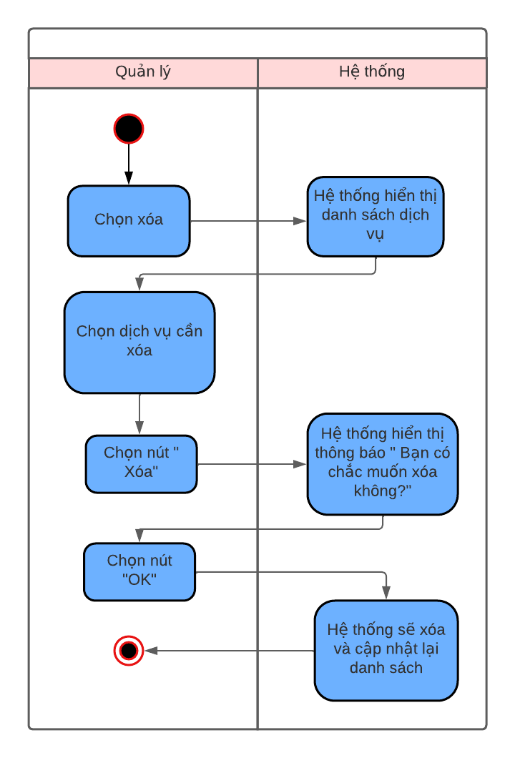

* Thêm ,sửa , xóa nhân viên

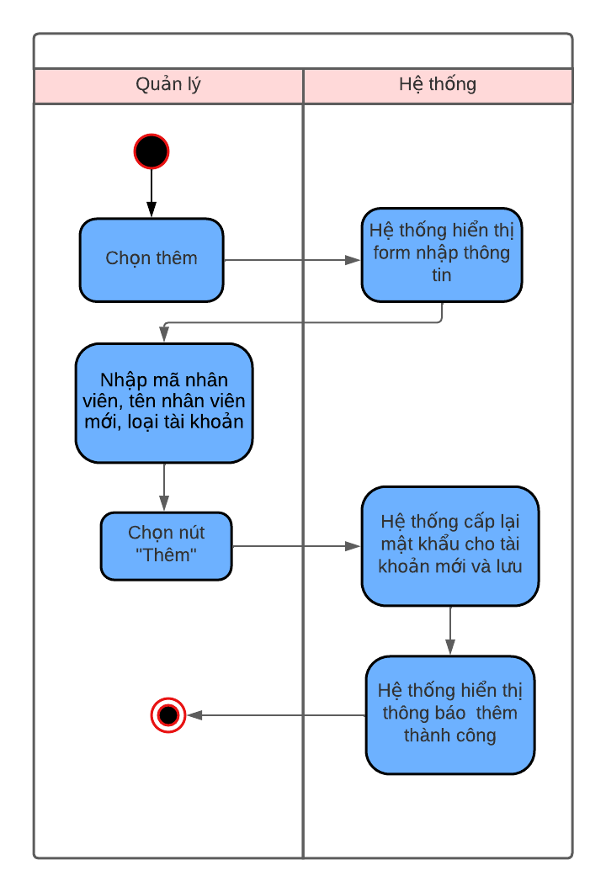

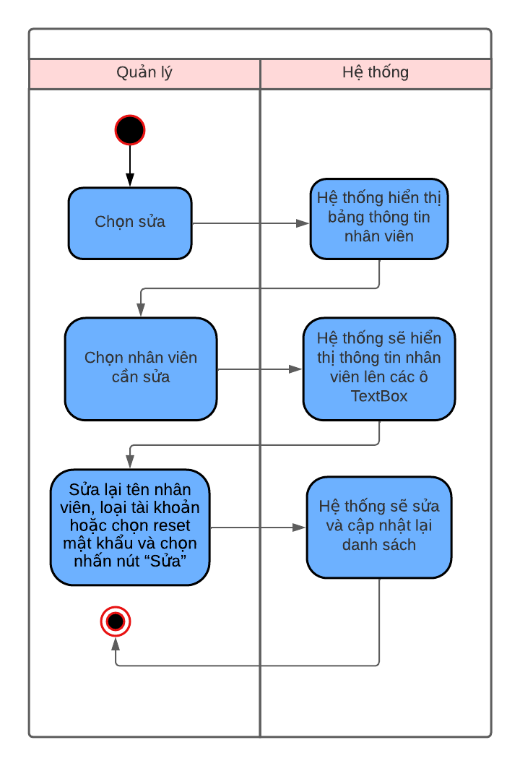

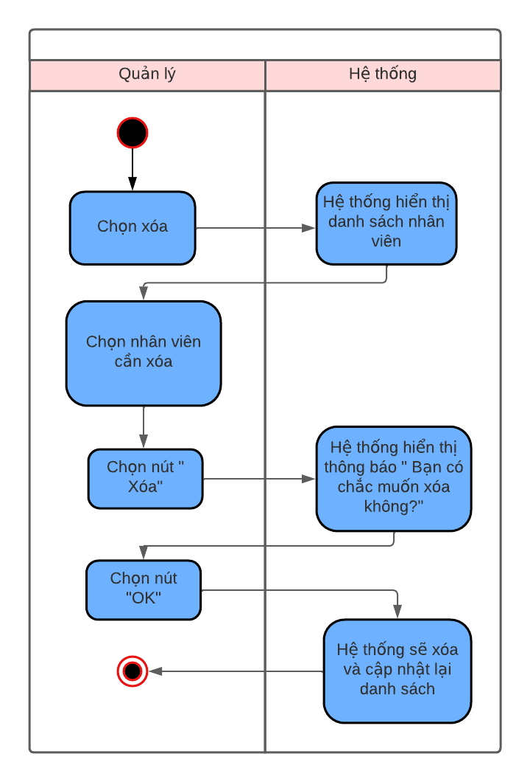

* Tìm kiếm (khách hàng)

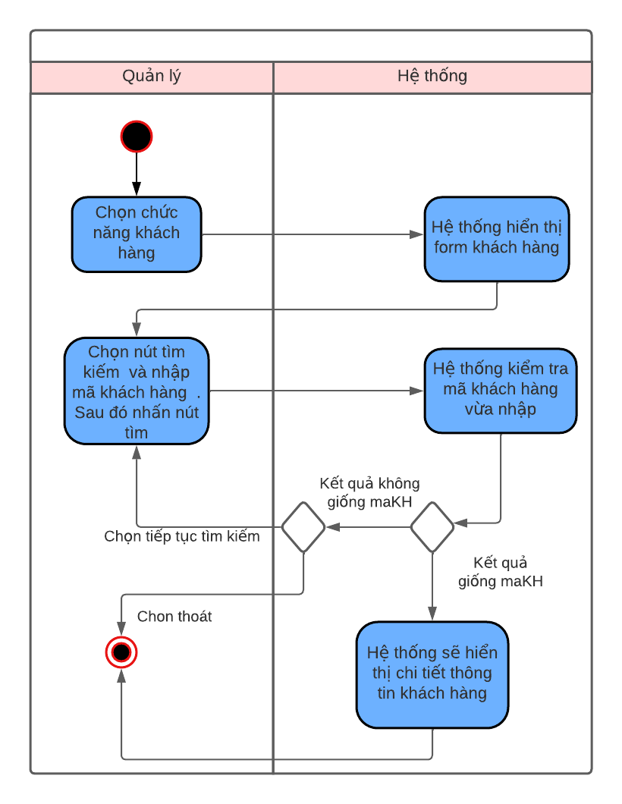

* Tìm kiếm ( phòng)

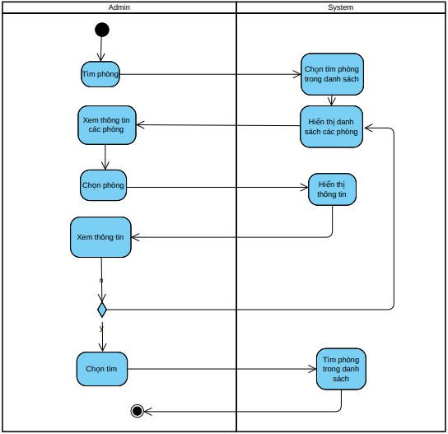

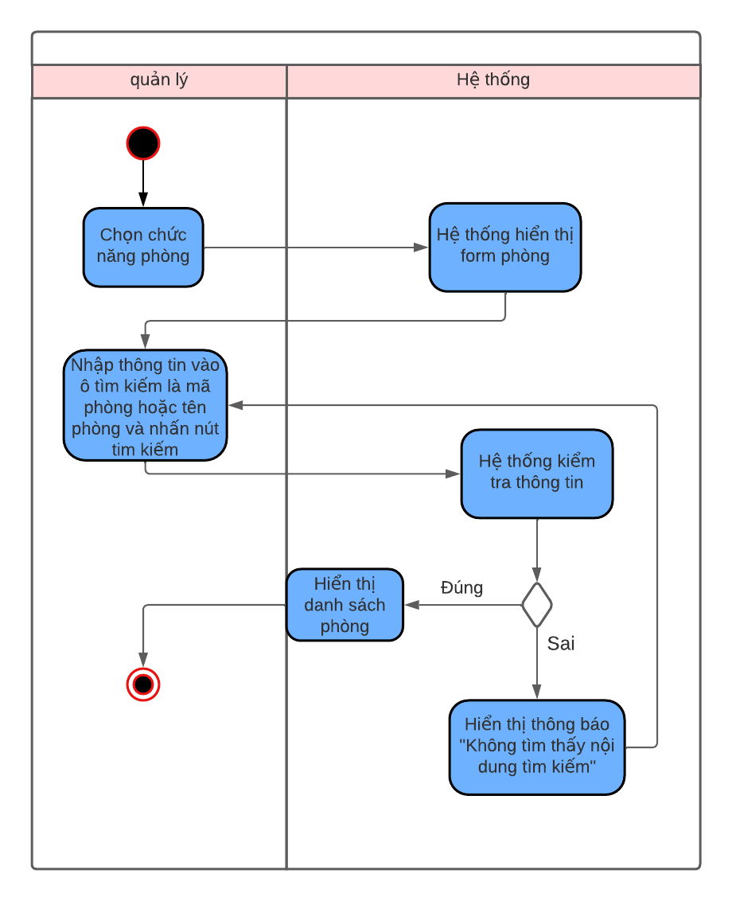

* Tìm kiếm (dịch vụ)

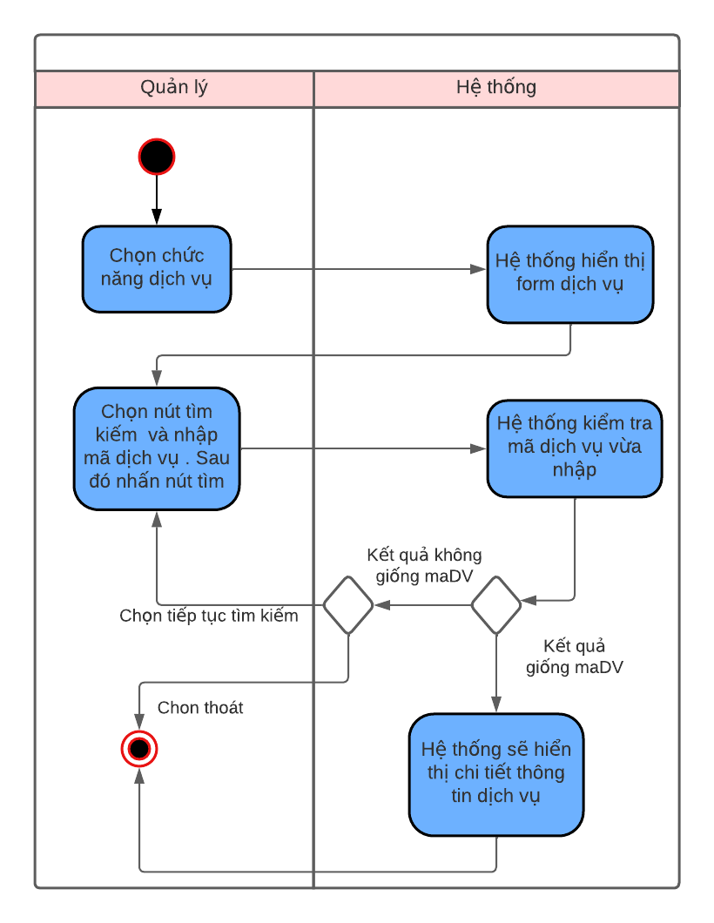

* Tìm kiếm (nhân viên)

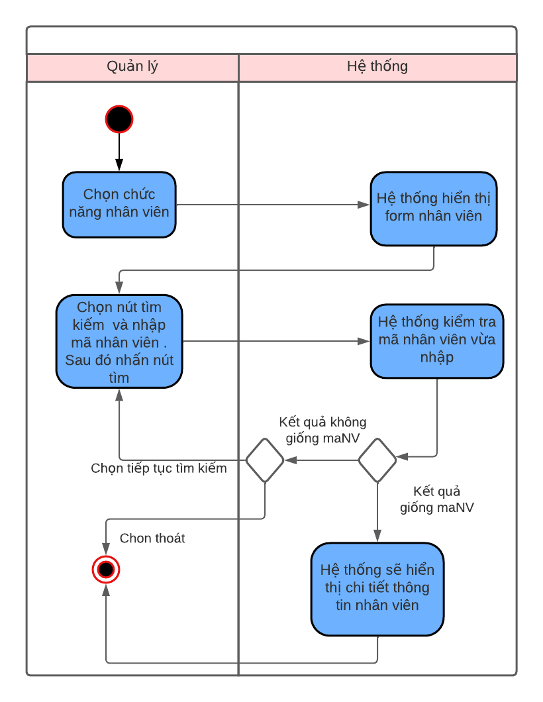

* Xem danh sách khách hàng đặt phòng

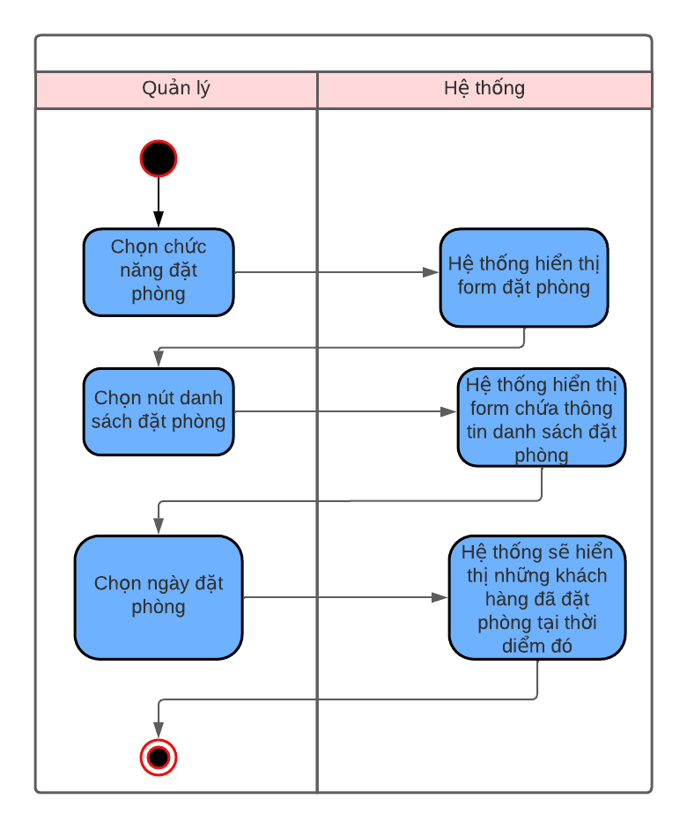

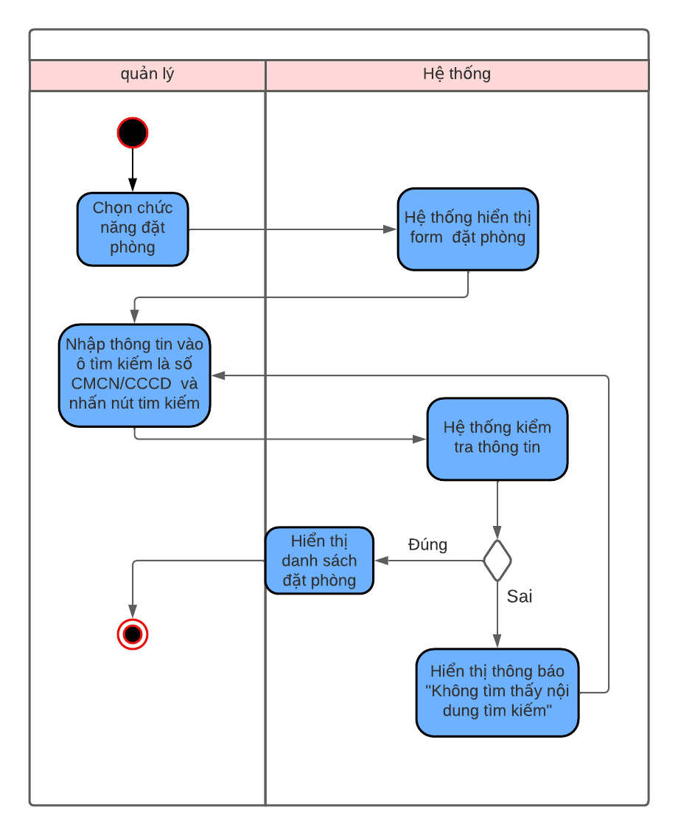

**3.Biều đồ tuần tự**

**a.Nhân viên Lễ tân**

* Đăng nhập
* Đặt phòng
* Tra cứu phòng
* Tìm kiếm thông tin đặt phòng
* Lập hóa đơn

**b.Quản lý**

* Đăng nhập
* Thêm ,sửa ,xóa phòng

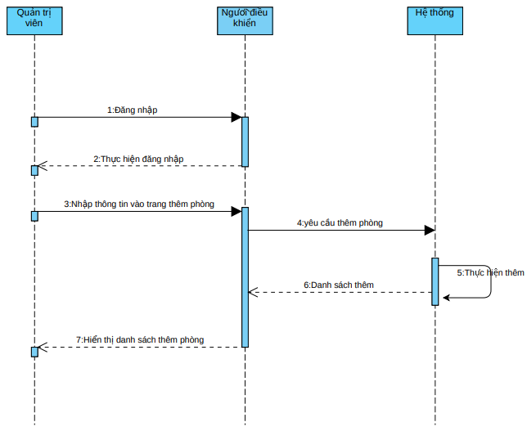

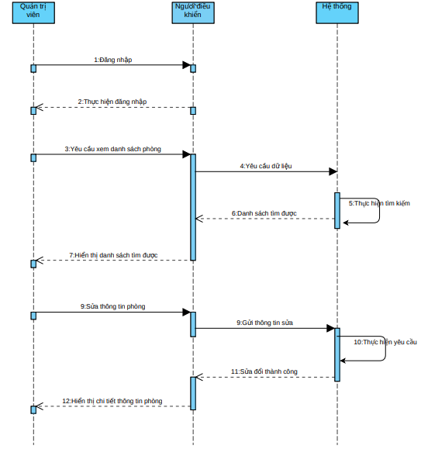

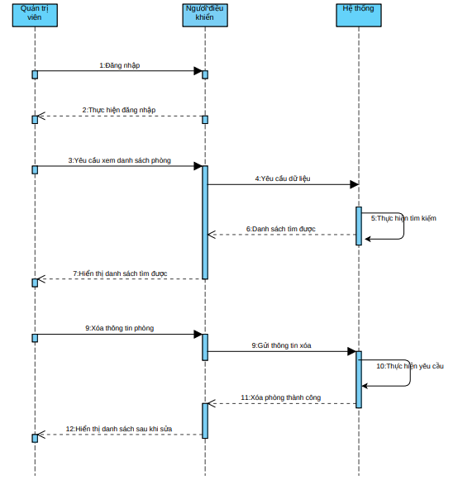

* Thêm ,sửa ,xóa khách hàng
* Thêm ,sửa ,xóa dịch vụ
* Thêm ,sửa ,xóa nhân viên
* Tìm kiếm phòng , khách hàng , dịch vụ và nhân viên

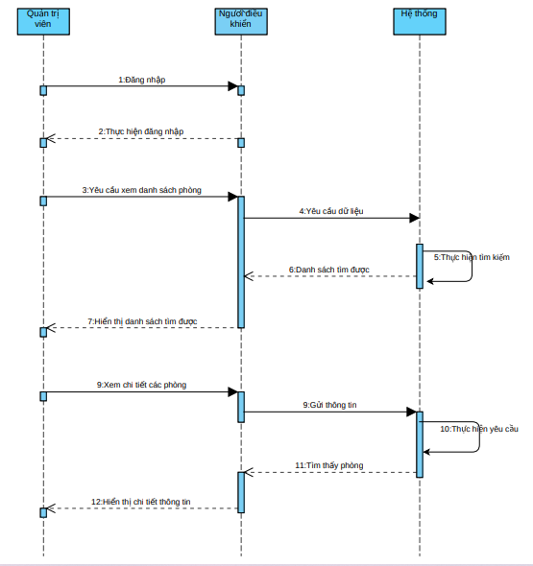

* Xem danh sách khách hàng đặt phòng
* Xem danh sách phòng

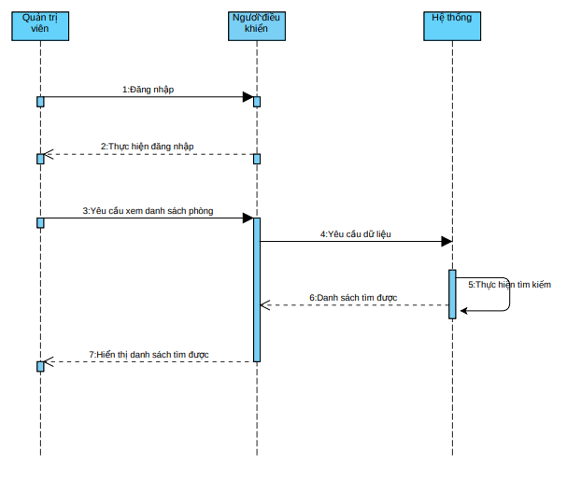

**4.Biểu đồ gói**

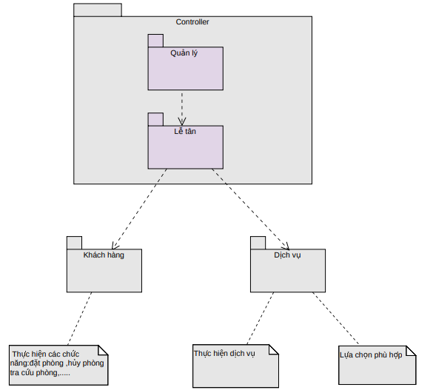

**5.Biểu đồ triển khai**

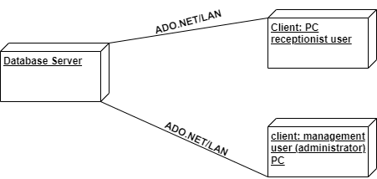

**6.Thiết kế giao diện**

* 1. **Giao diện màn hình chính**
  2. **Giao diện phòng**
  3. **Giao diện khách hàng**
  4. **Giao diện dịch vụ**
  5. **Giao diện nhân viên**
  6. **Giao diện hóa đơn**
  7. **Giao diện đặt phòng**

1. **TEST CASE**

Một số test case

**1.Test case phía nhân viên lễ tân**

|  |  |  |  |  |  |  |
| --- | --- | --- | --- | --- | --- | --- |
| Mã yêu cầu  REQ_ID | Mã testcase  TC_ID | Test content | | | | |
| Chức năng  Feature | Tiêu đề  Title | Điều kiện test  Testprecondition | Các bước test  Test producedure | Kết quả mong đợi  Expected result |
| SR-3.1 | TC_01 | Tìm kiếm khách hàng | Tìm thấy kết quả theo tên khách hàng |  | 1. Ở trang Tìm kiếm sản phẩm, chọn giá trị dropdown “Tìm theo” là “ tên sản phẩm”  2. Ở textbox “Tìm kiếm”, nhập tên một sản phẩm có trong hệ thống  3. Bấm nút tìm kiếm | Các sản phẩm của tên sản phẩm đó hiển thị ở phần kết quả tìm kiếm |

1. **Triển khai code**

1.

**VIII. Kết quả**

* + - 1. Giao diện màn hình đăng nhập
      2. Giao diện màn hình chính
      3. Giao diện màn hình quản lý phòng
      4. Giao diện màn hình quản lý khách sạn
      5. Giao diện màn hình quản lý dịch vụ
      6. Giao diện màn hình quản lý nhân viên
      7. Giao diện màn hình đặt phòng
      8. Giao diện màn hình hóa đơn

**IX.Kết Luận**

**1)Đạt được một số kỹ năng khi làm nhóm**

* Hiểu được cách thức làm việc, vận hành của một nhóm.
* Biết cách phân chia một công việc lớn thành nhiều phần nhỏ và phân bố các công việc nhỏ đó cho từng thành viên trong nhóm.
* Áp dụng một số công cụ để quản lý, phân bổ công việc khi làm việc nhóm như: Trello, github.
* Phân bổ thời gian làm việc theo từng tuần.

**2)Kết quả**

* Phân tích và thiết kế một chương trình quản lý khách sạn
* Hoàn thành một chương trình quản lý khách sạn và thêm một số tính năng đã có từ trước .